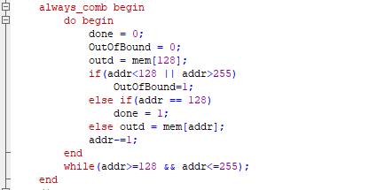

Addr被always块驱动了，就不能再initial里面修改，会有多驱动